Стрелок 2 отдельного стрелкового батальона 147 отдельной курсантской стрелковой бригады, рядовой Бутаков Степан Николаевич 1912 года рождения, место рождения Иркутская обл. г. Свирск, призван в 1941 году Киренским РВК Иркутской области, погиб 10 мая 1942 г., похоронен 1 км. юго-западнее д. Крутики Лычковского р-на Ленинградской обл. (сейчас Новгородская обл.). Основание: ЦА МО РФ донесение номер 17376с-1942 г.
Перезахоронен лейтенант Бутаков Степан Николаевич 1912 года рождения с военного захоронения д. Крутики в д. Эстино Валдайского р-на Новгородской обл.

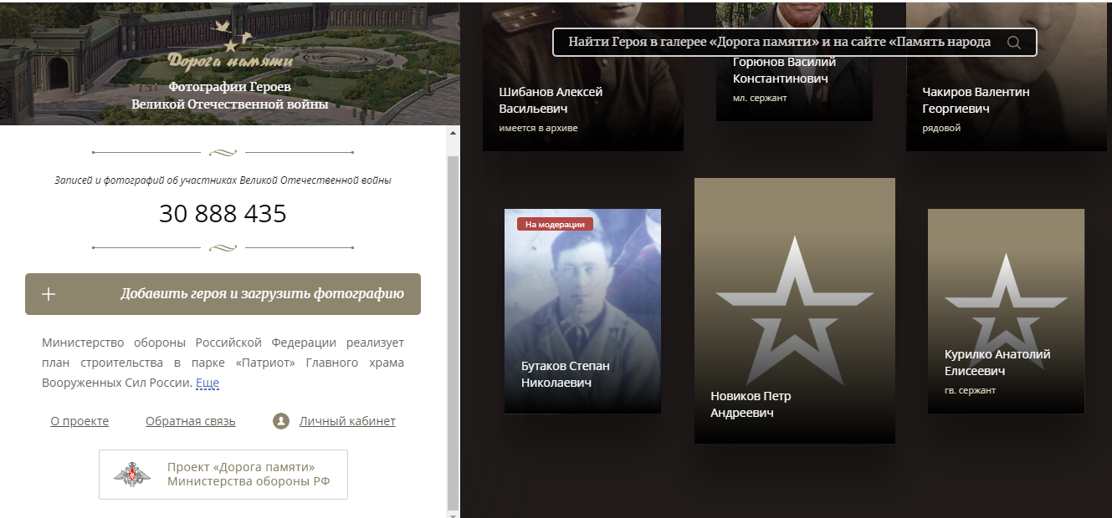

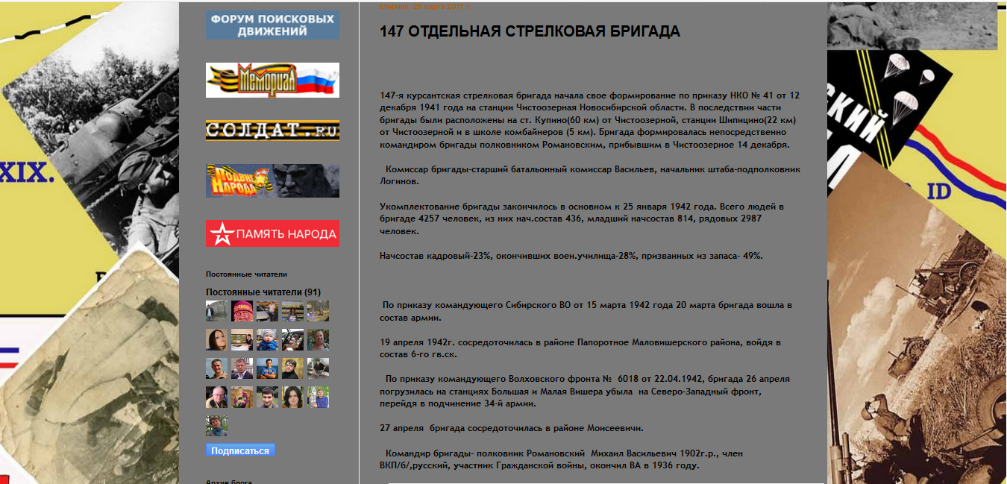

https://pamyat-naroda.ru/heroes/memorial-chelovek_donesenie51397548/

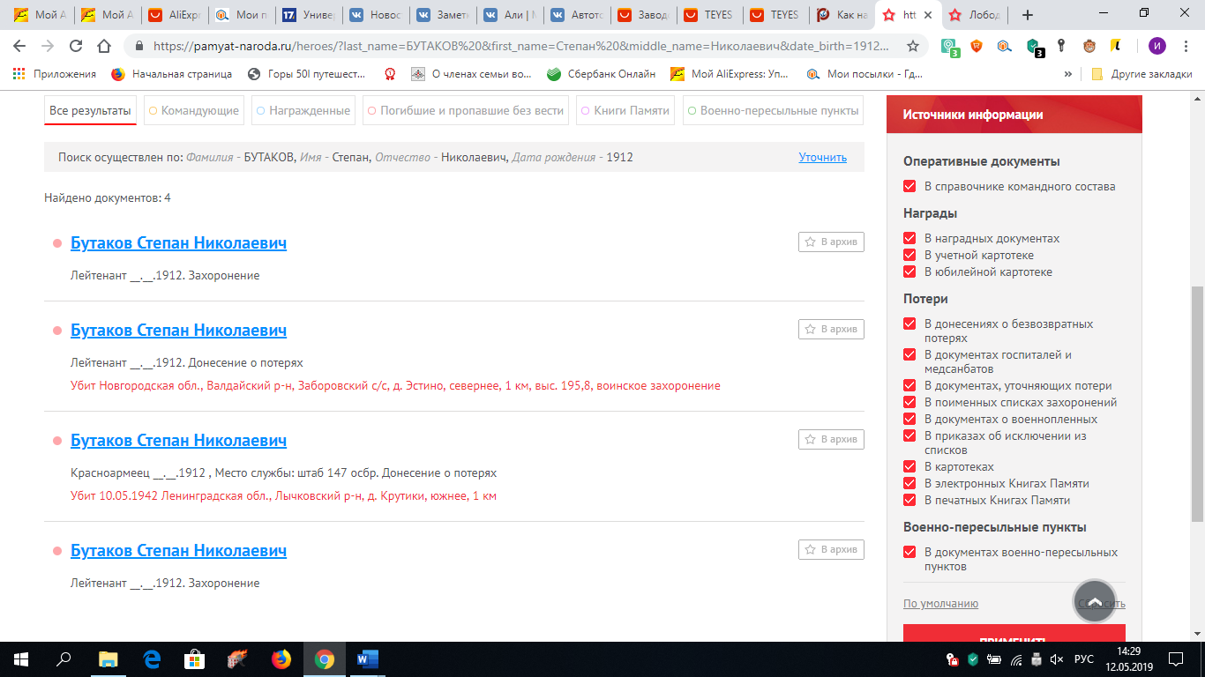

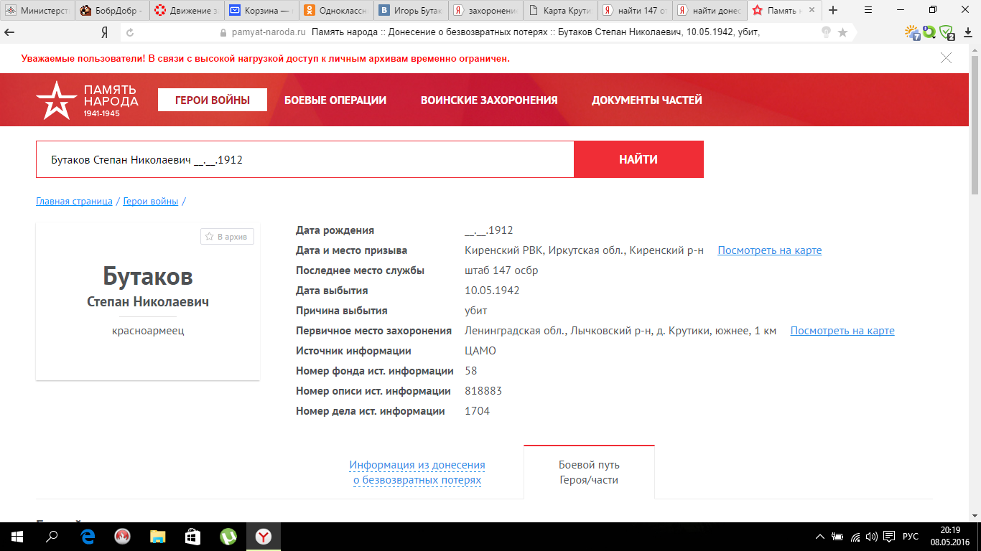

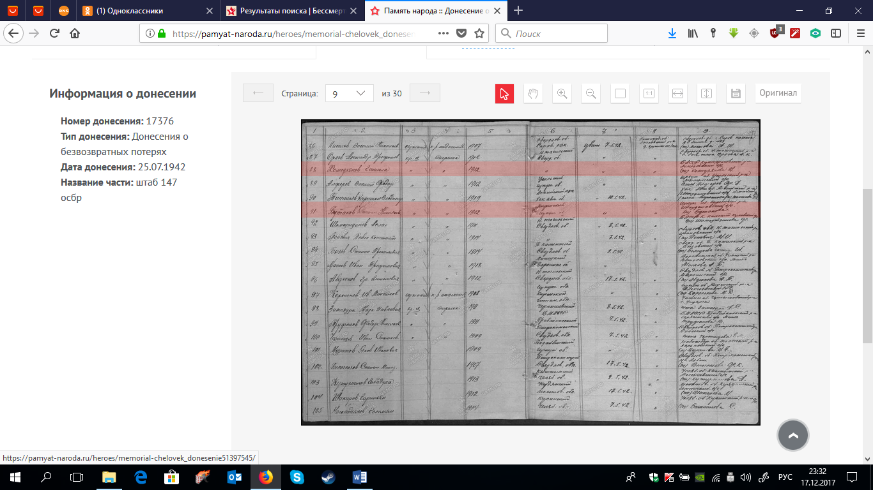

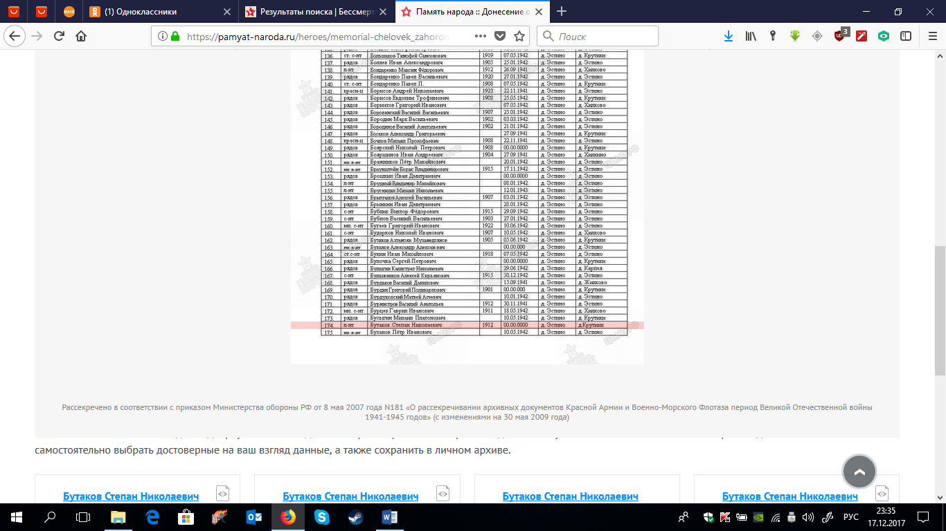

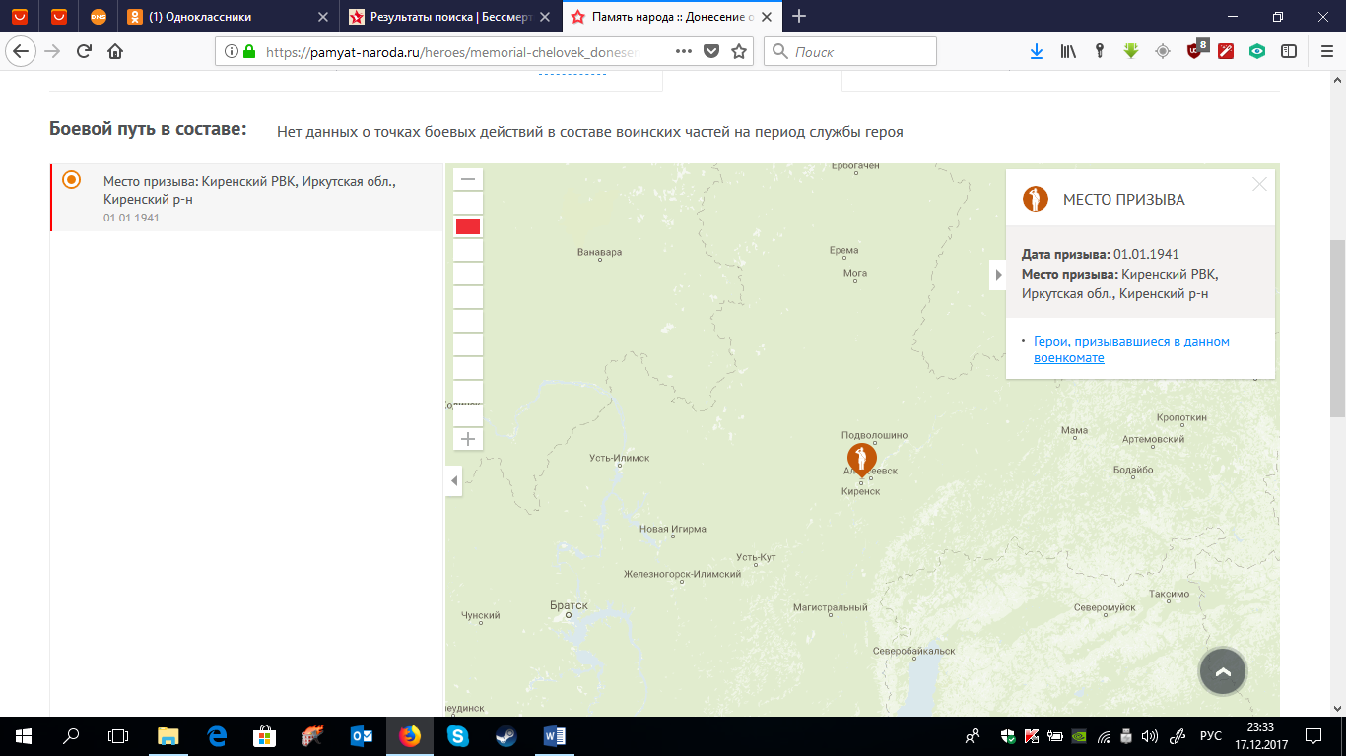

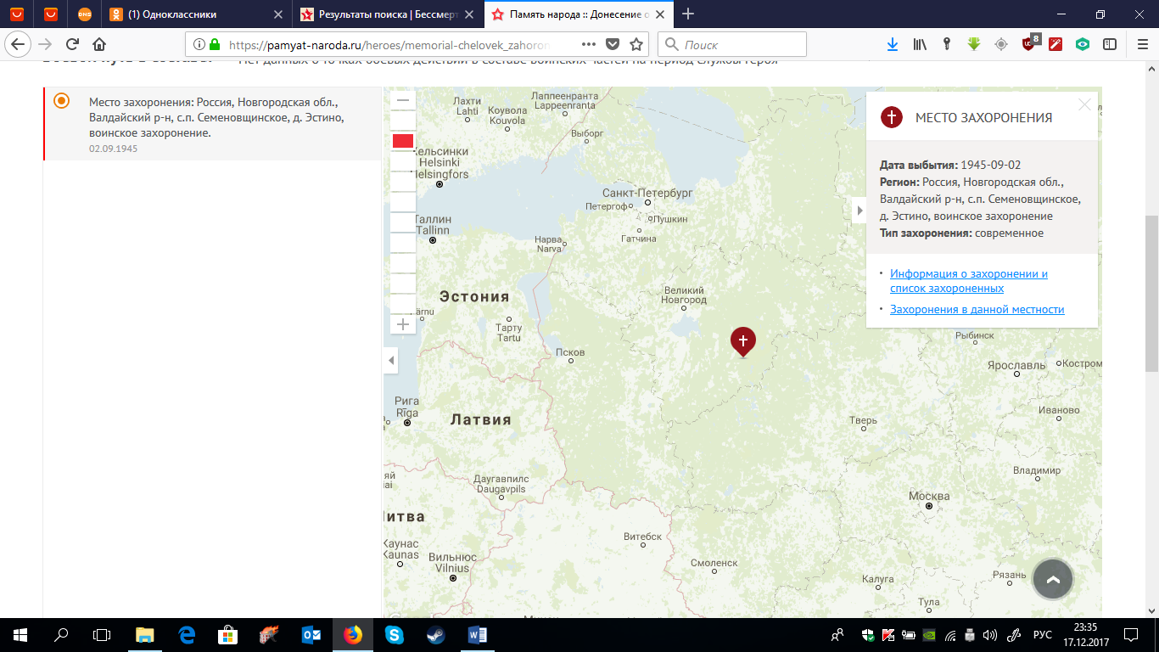

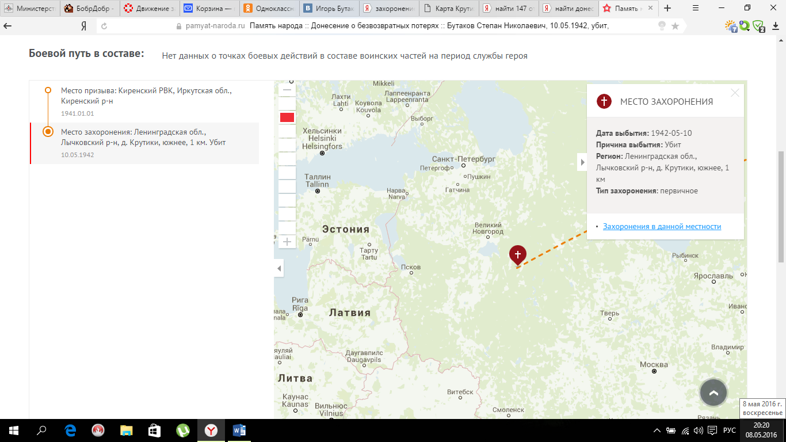

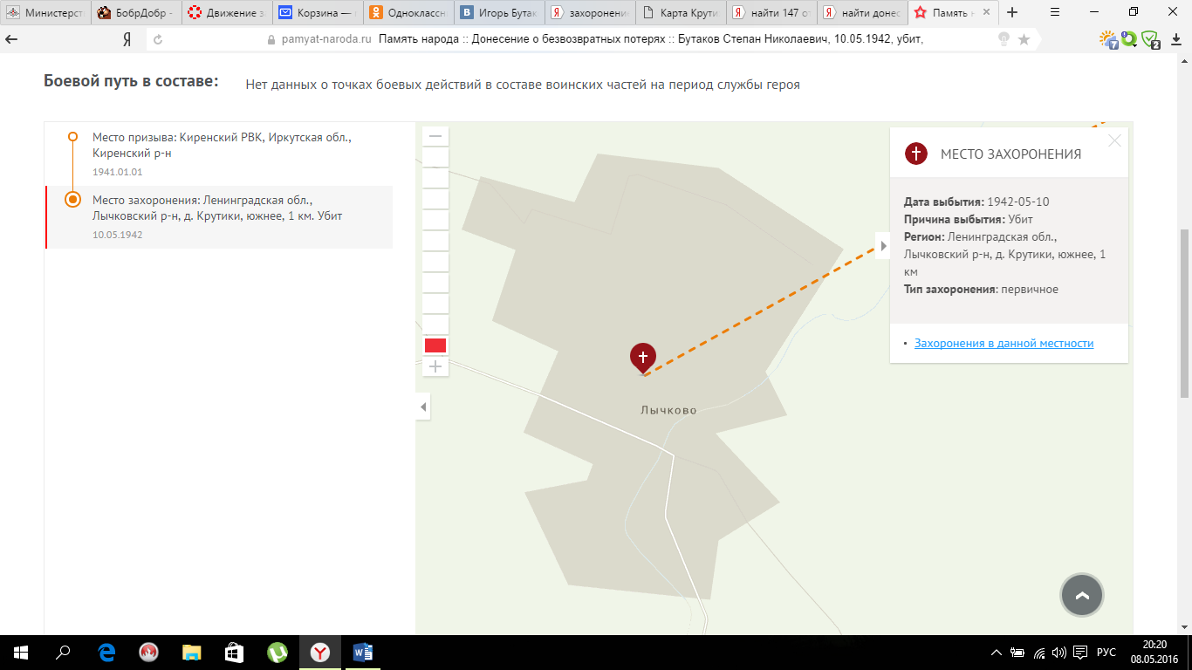

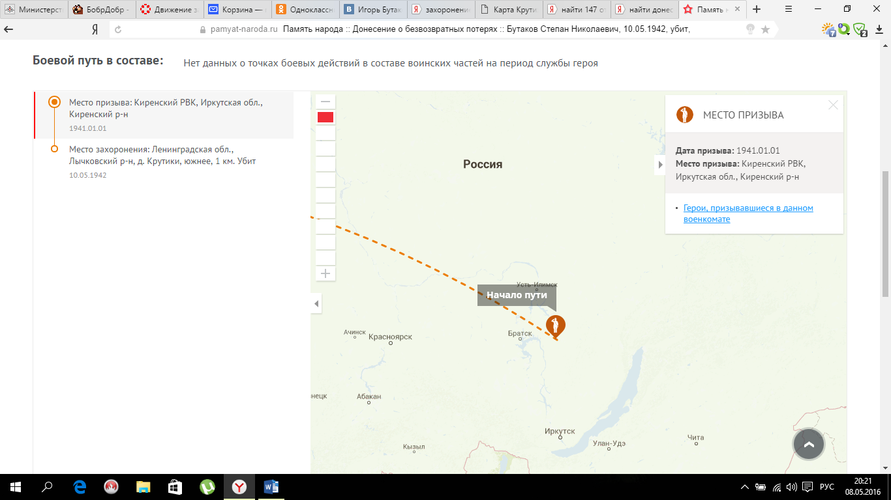

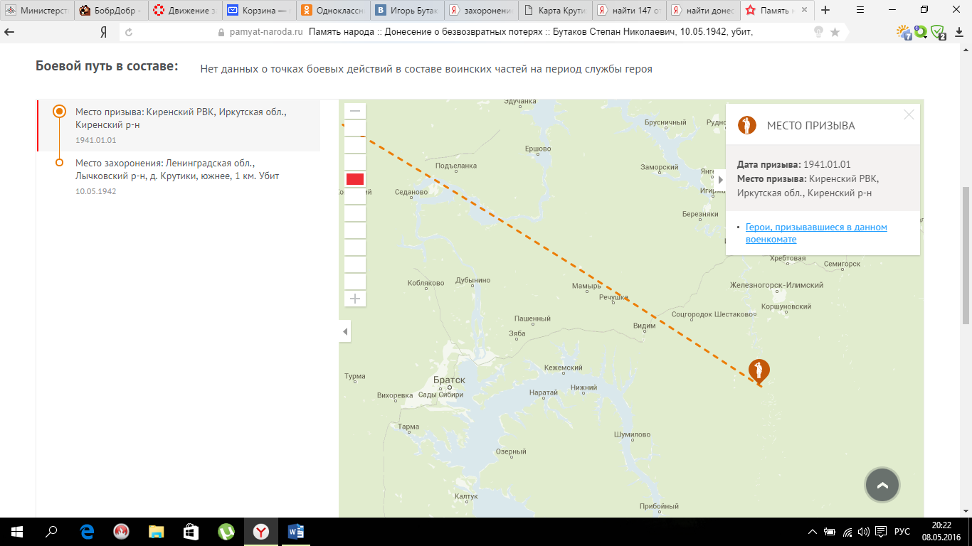

147 СТРЕЛКОВАЯ БРИГАДА
на 01.01.1942 г. - Сибирский ВО - формирование
на 01.02.1942 г. - Сибирский ВО - формирование
на 01.03.1942 г. - Сибирский ВО – формирование

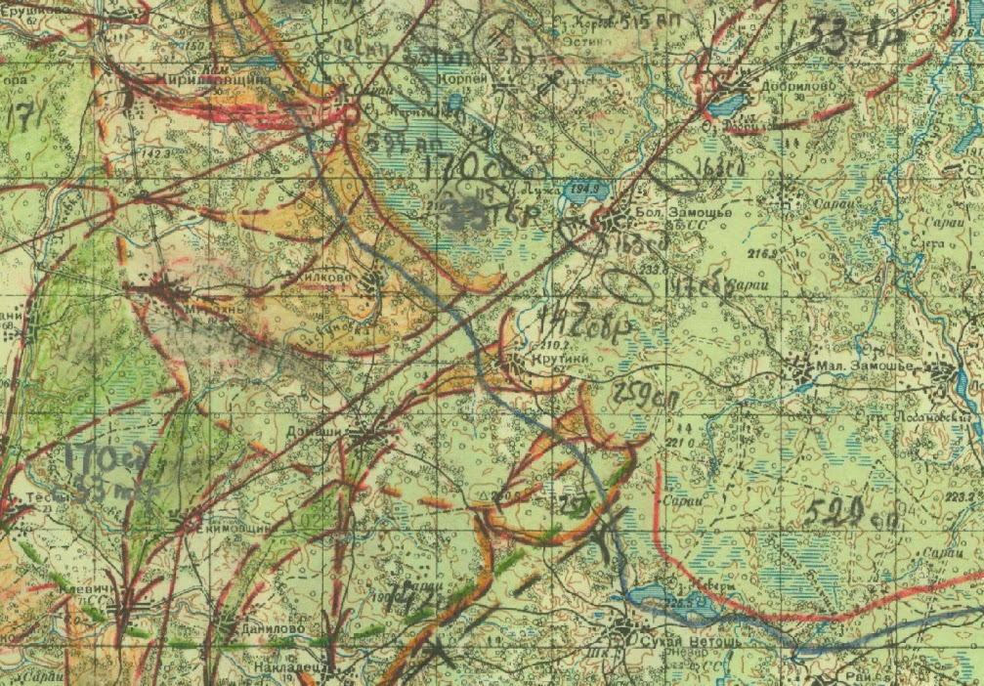

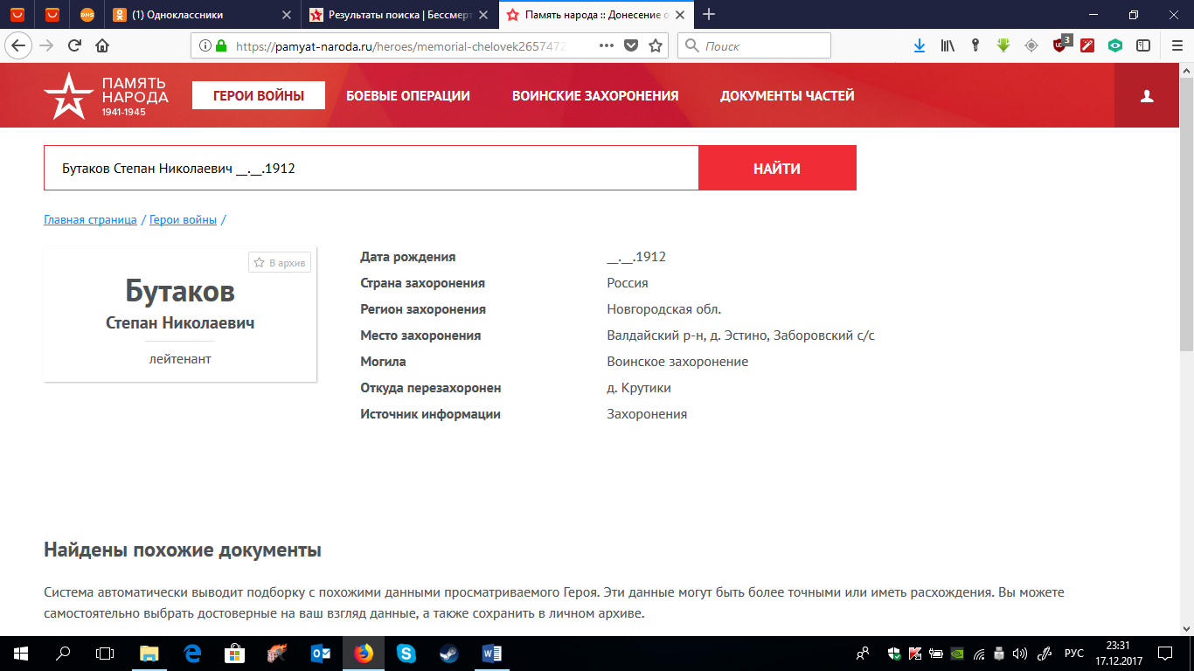

Был ли однофамилец, думаю нет.
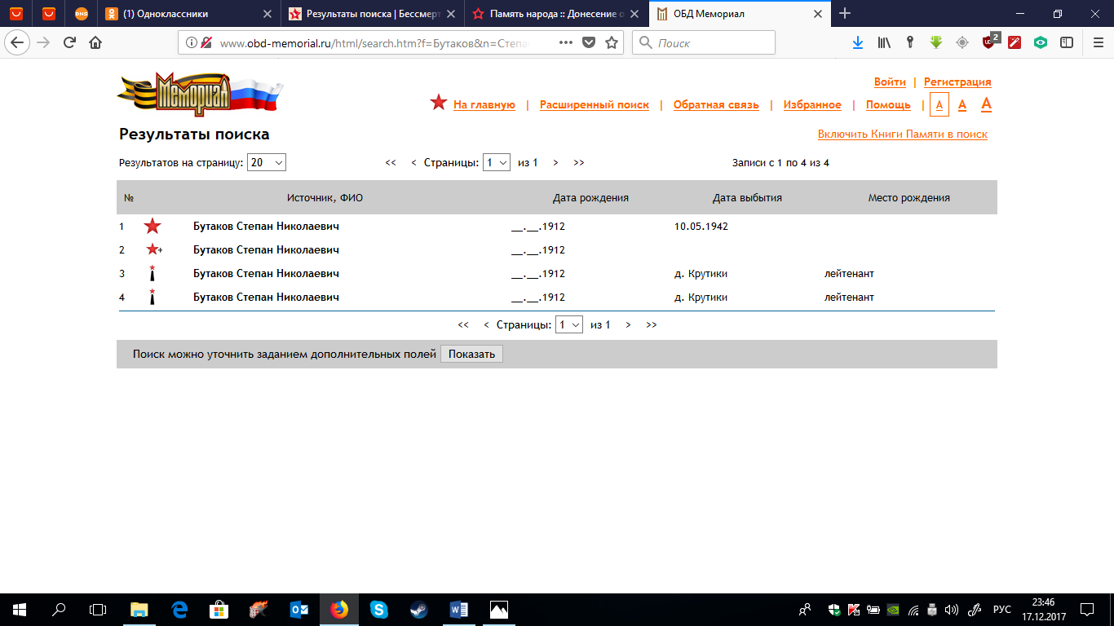

Крайний ожесточенный бой был 9.05.1942 г.
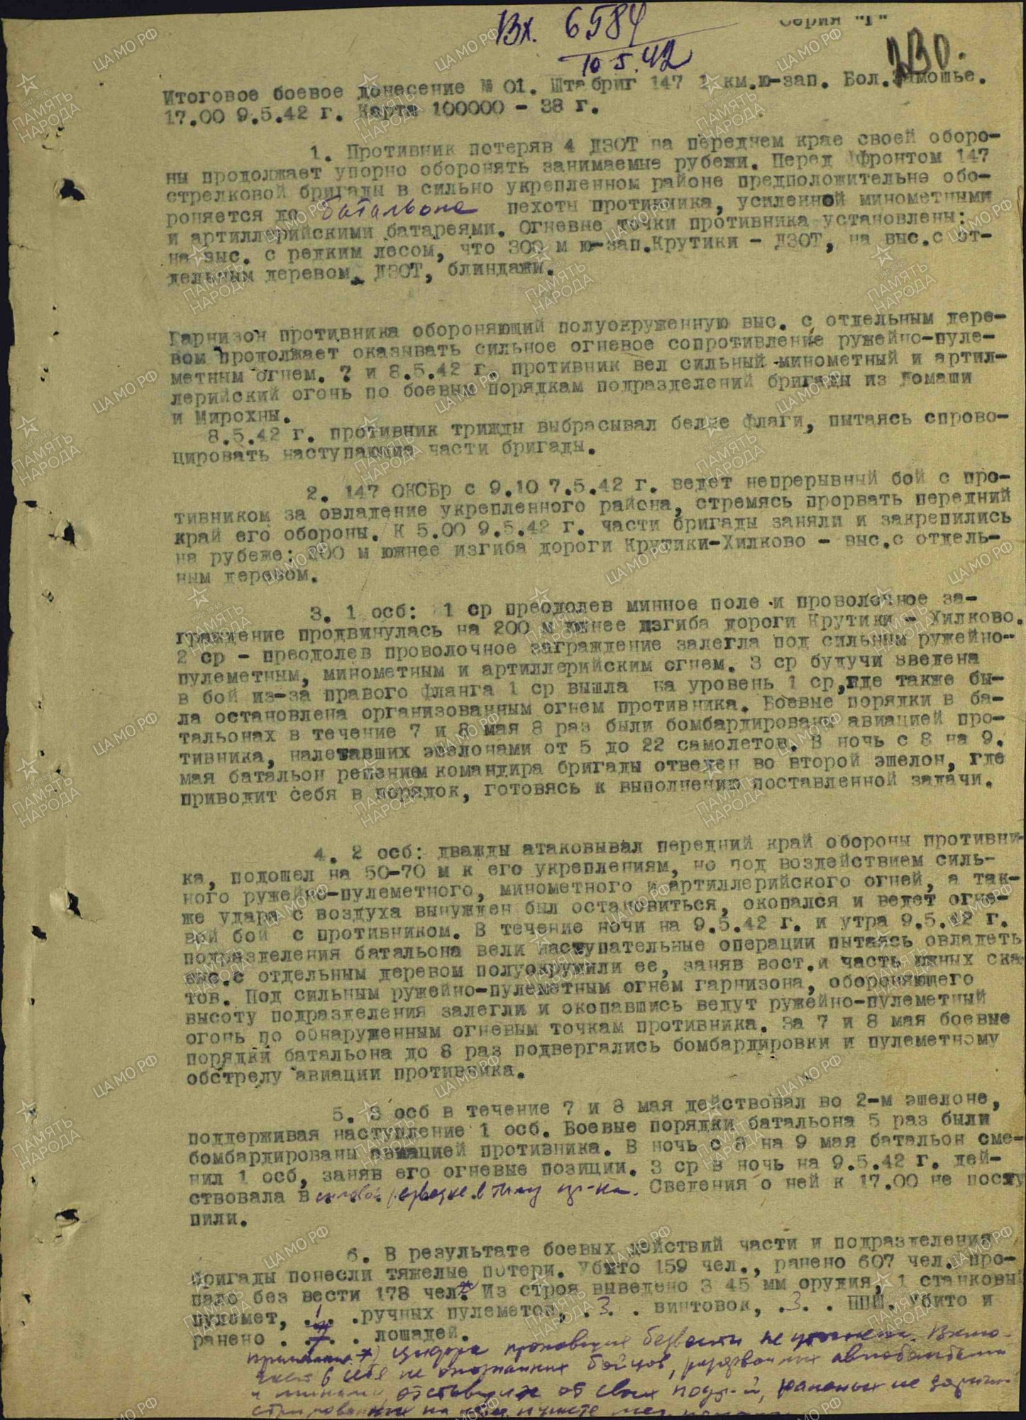

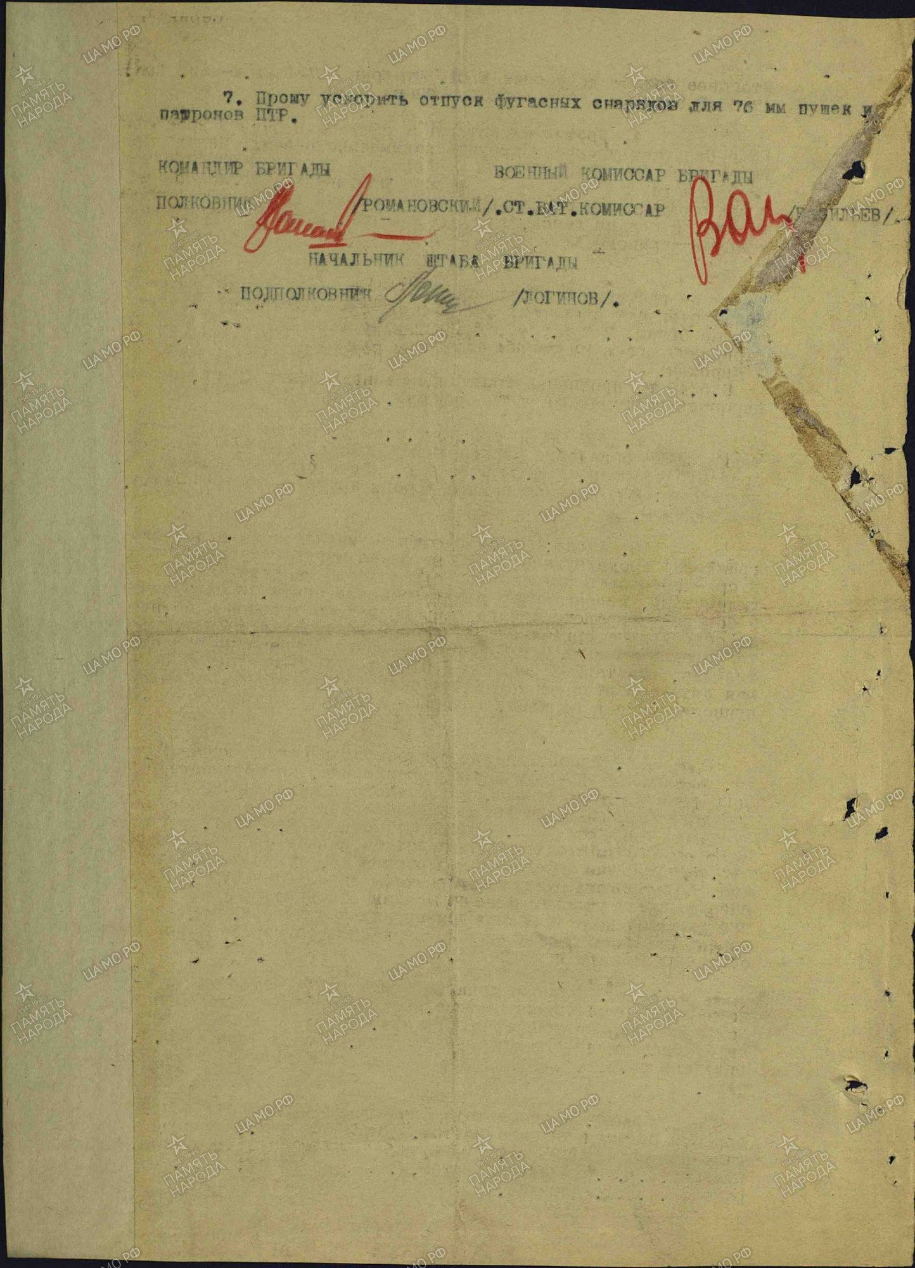

А уже 10.05.1942 г. все было тихо
